电磁学实验报告

姓名: 黄元馨 ; 学院及专业: 软件学院软件工程 ; 学号: 2312389 ; 组别: J ; 座号: 11 ;

实验日期: 3 月 8 日, 星期 五 □上午□下午☑晚上; 成绩: ; 教师签字: ;

实验题目：伏安法测电阻

一、 **实验目的：**1. 学会设计用伏安法测电阻的实验电路。

2. 掌握各种电阻元件伏安特性曲线的测量方法。

3. 学会用作图法处理实验数据。

**实验仪器：**提供的器材及参数：

待测电阻 $R_{x}≈110Ω$，待测晶体二极管（正向电阻 $R_{正}>70Ω$，反向电阻 $R_{反}>100KΩ$），直流电压表，直流电流表，滑动变阻器（全阻值 $\backslash R=100Ω$，额定电流 $I_{额}=1.5A$），手持式万用表，直流稳压电源。

**实验电路图：**

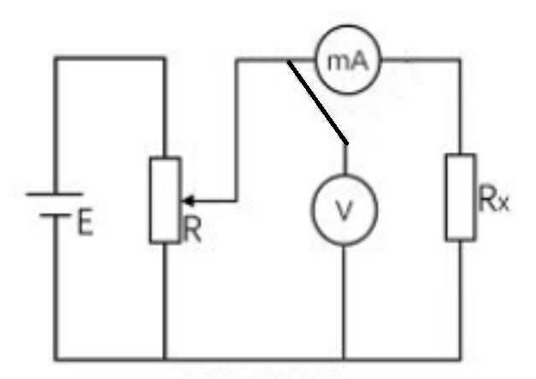

图 1实验电路图

实验原理：

1.线性元件和非线性元件

当一电阻元件两端加上不同的直流电压 $U$ 时，元件内则有相应的电流 $I$ 流过，以电流 $I$ 为纵坐标，电压 $U$ 为横坐标，作出 $I−U$ 关系曲线，这便是该电阻元件的伏安特性曲线。通常情况下，导电金属丝、碳膜电阻、金属膜电阻等，其伏安特性曲线是一条通过原点的直线，如图1 (a)所示。这类元件称为线性元件，其阻值是一个不随 $I$、 $U$ 变化的常数。对于像晶体二极管、热敏电阻等类元件，它们的伏安特性曲线不是一条直线，这类元件称为非线性元件，其阻值不是常数。如图1 (b)所示为某一晶体二极管的伏安特性曲线。

2.测量电路的选取

利用伏安法测电阻常采用如图 2所示的两种类型测量电路。由图可以看出，测量电路的选取在于电源的选取、变阻器R和电表的选取及连接方式等几方面。

1. 电源的选取

实验室常用的直流电源有三种：即直流稳压电源、直流稳流电源和固定电压源（如干电池等）。实验时电源的选取应使所选电源的额定电压和额定电流同负载的额定电压和电流相同或稍大较为理想，余量过大浪费电能，会使调节变粗，若使用不慎也易损坏电表。

1. 变阻器的选取与连接方式

变阻器的用途是用来控制电路中的电压和电流，使其达到某一指定的数值，或使其在一定范围内连续变化。为此，实验中常用变阻器组成分压电路和限流电路，如图2所示。分压电路是通过变阻器 $R$ 滑动端的移动来改变 两端电压的；限流电路是通过改变变阻器 $R$ 的阻值来改变电路中电流的。实验中如能选用合适的直流稳压电源或稳流电源，一般可不采用变阻器控制电路。如选用固定电压源，则需用变阻器来调节两端电压和通过它的电流。变阻器的连接方式按如下考虑：如所选电源的额定电流大于负载额定电流的两倍以上，宜选用分压电路。该电路调节的范围宽且可以调为零值。实验中希望改变 $R$ 时负载 $R_{x}$ 两端的电压变化要尽量均匀，否则调节困难，给实验带来不便。因此所选变阻器 $R$ 的全阻值要小于 $R_{x}$，越小调节的均匀性越好。而当电源额定电压大于额定电压时，也可考虑选用分压和限流的混联电路，如图2.3所示。如所选电源的额定电流仅够待测负载使用，应选用限流电路。当需要负载上电流调节范围足够大时，可使变阻器全阻值大于负载电阻10倍以上，但此时负载电流调节的均匀性较差。

变阻器控制电路的选取也不必和理论设计的完全一致，只要根据实验室的设备情况，设计出一套可行方案即可。变阻器电路选定后，有时也可能出现调节变阻器 $R$ 时，却很难调到准确的电表示值，这反映了该控制电路细调程度的不足。若分压电路细调程度不足，可采用如图4所示的双分压结构的电路。若限流电路细调程度不足，可再串接一阻值较小的变阻器 $R^{'}$，如图5所示。两种情况下 $R^{'}$ 值的选取均为 $R/10$ 左右。

1. 电表的选取及连接方式

电压表、电流表量程的选取可略大于待测电压、电流较为理想，量程太大会降低电表的测量精度。

电表级别的选取以测量结果能达到期望的准确度要求为准。如果期望测量结果的相对误差不超过 $K\%$，则电压表和电流表的准确度等级可先在 $K/2$ 内选择，精度不够再行调整。例如，利用伏安法测量某一电阻，要求测量的相对误差小于 $1.5\%$，所用电流表量程为 $15mA$，电压表量程为 $1.5V$，不难看出，当被测量 $I$、 $U$ 均超过量程的 $2/3$ 时，只要选用 $0.5$ 级电表即可满足要求。

电表选定后，电表的连接方式有两种，如图6所示。一种是电压表跨接在电流表和电阻的外侧，称为电压表外接法（或电流表内接法)；另一种是电压表跨接在 两端，称为电压表内接法（或电流表外接法）。不论采用哪一种接法，依欧姆定律 $R=U/I$ 算出的 $R$ 值，由于电表内阻的影响，都会引入一定的误差。易看出，电压表外接时，测得的 $R$ 值偏大，电压表内接时测得的偏小。这种由连接方法引入的误差通常称为方法误差。显然方法误差是一种系统误差。上述两种连接方法引入的方法误差分别为：

$$\begin{aligned}ρ_{外}=\frac{R_{A}}{R_{x}}\#\left(1\right)\end{aligned}$$

$$\begin{aligned}ρ_{内}=−\frac{R_{x}}{R_{x}+R_{V}}\#\left(2\right)\end{aligned}$$

式中 $R_{A}$、 $R_{V}$ 分别为电流表和电压表的内阻，负号表示电压表内接时，测得的 $R_{x}$ 偏小。实验时根据 $R_{A}$、 $R_{V}$ 及 $R_{x}$ 的标称值比较 $ρ_{外}$ 和 $ρ_{内}$ 的大小，选用方法误差小的电路进行测量。若方法误差不可忽略时，可由下面两式对电压表外、内接法测得的结果进行修正：

$$\begin{aligned}R_{x}=\frac{U}{I}−R_{A}\#\left(3\right)\end{aligned}$$

$$\begin{aligned}R_{x}=\frac{U}{I−\frac{U}{R_{V}}}\#\left(4\right)\end{aligned}$$

二、主要仪器品牌与型号：

直流稳压电源： 1.60V

台式万用表： GDM8342

手持万用表： UT61B

滑动变阻器:_BX7-11_

三、万用表测量数据：

1. 金属膜电阻Rₓ阻值: 110Ω

2. 实验中直流稳压电源输出电压： 1.5V

4. 二极管方向: 正向电压

5. 电表内阻Rv= 10MΩ , RA= 2Ω , 电压表应 外 接

四、伏安法测量数据

1、 测金属膜电阻伏安特性原始数据表

|  |  |  |  |  |  |  |  |  |
| --- | --- | --- | --- | --- | --- | --- | --- | --- |
| U (V) | 0.0956 | 0.1509 | 0.2744 | 0.3117 | 0.6164 | 0.7479 | 0.8603 | 0.9520 |
| l(mA) | 0.87 | 1.35 | 2.48 | 2.82 | 5.51 | 6.86 | 7.81 | 8.63 |
| U (V) | 1.1096 | 1.2037 | 1.4026 |  |  |  |  |  |
| l(mA) | 10.05 | 10.85 | 12.69 |  |  |  |  |  |

2、 测晶体二极管正向伏安特性原始数据表

|  |  |  |  |  |  |  |  |  |
| --- | --- | --- | --- | --- | --- | --- | --- | --- |
| U(V) | 0.4416 | 0.4945 | 0.5084 | 0.6135 | 0.6438 | 0.6544 | 0.6702 | |
| l(mA) | 0.11 | 0.26 | 0.59 | 5.12 | 9.11 | 10.59 | 13.75 | |
| U (V) | 0.7135 | 0.7610 | 0.8006 | 0.8388 |  |  | |  |
| l(mA) | 22.16 | 37.65 | 57.3 | 75.3 |  |  | |  |

五、数据处理

1、 在坐标纸上做金属膜电阻和二极管伏安特性曲线，标明图名、 轴名和单位。

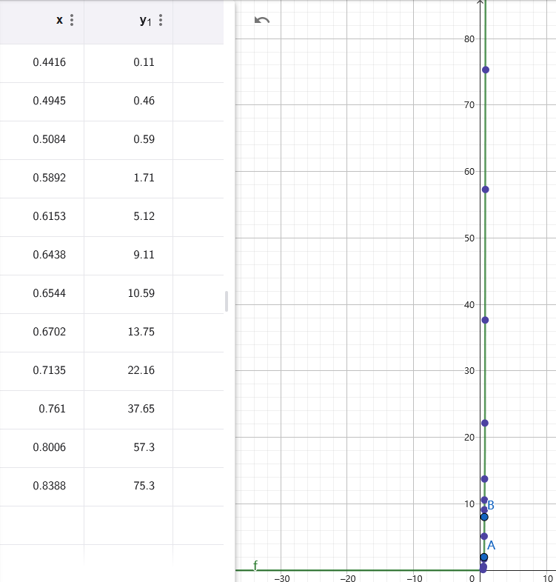

2、 从金属膜电阻伏安特性曲线上取相距尽量远的两点。

(l₁= 2.82mA U₁= 0.3117 V ) 和 (l₂= 10.85mA $U_{2}$ = 1.2037V ）

计算待测电阻的平均值 $\overline{R}x=\frac{U_{2}−U₁}{l₂−J_{1}}−RA=109.08$ Ω

1. 根据仪表的显示情况判断测量误差△U、 △I。

△U=±（0.02%Ux±4×0.0001）≈0.00028052±0.0004 V

△I=±（1.2%Ix±3×0.01）≈0.15228±0.03 mA

再由此计算金属膜电阻的测量误差：

△U、 △I取中间值，即0.00028052V和0.15228mA

相对误差 $ρx=\sqrt{ρ^{2}u+ρ^{2}I}=\sqrt{{\left(\frac{ΔU}{U_{2}−U_{1}}\right)}^{2}+{\left(\frac{ΔI}{I_{2}−I_{1}}\right)}^{2}}=$ 0.3182169191240

绝对误差 $ΔR=\overline{R}x×ρx=$ 34.71111Ω≈34.71Ω

最终测量结果为： Rx=( 109.08 ± 34.71 ) Ω

4、 从二极管伏安曲线图中读取数据， 根据有效位数字运算规则计算晶体二极管的阻值:

(a) 在 2.00mA 下的阻值 $=\frac{U_{a}}{I_{a}}=−≈$ 301.9Ω

(b) 在 8.00mA下的阻值 $=\frac{U_{b}}{I_{b}}=−$ ≈80.34Ω

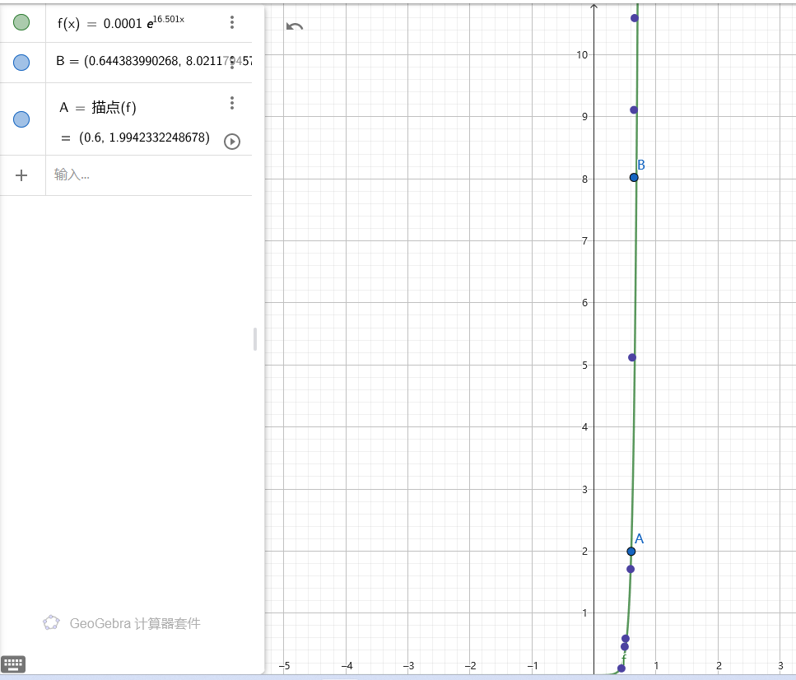

1. 回答思考题：

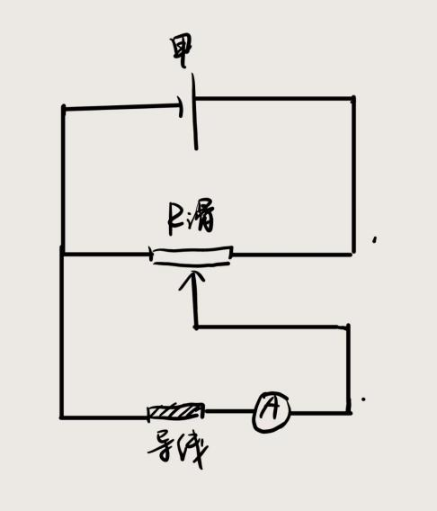测量导线电阻的电路图如左。将电路按照图示搭建好，先通电路使电路稳定，关闭甲电池开关，断开电路中的直流电流表，将滑线电阻调节到0Ω。再次通路使电路稳定。关闭电路中的开关，将滑线电阻的阻值调节到100Ω。记录此时二点直流电流表示数，记为I1.改变滑线电阻阻值，使其经过导线的电流为10mA.记录此时直流电流表的示数，记为I2。根据欧姆定理，可得导线电阻的计算公式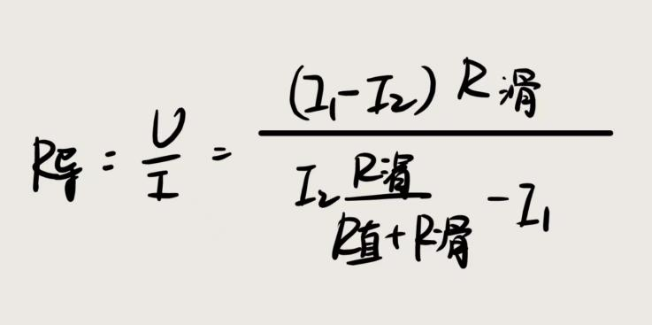。

七、在本次实验中，我使用了电流表、电压表与滑动变阻器等器材，通过连接电路图，调节和记录了金属膜与二极管正向电压和电流的关系，并绘制了 $I−U$ 曲线。通过实验，我不仅对导体与半导体的电阻有了更直观的理解，也更加熟悉了使用上述实验器材进行电阻的测定与 $I−U$ 曲线的绘制的方法和技巧。例如如何选取所测电压与电流的间隔、如何选取测量电路以减小测量误差、如何使用电流表、电压表测量电流与电压等等。

总的来说，本次实验对我掌握实验测量方法、训练实验技能和培养实验素养都有很大的帮助，是一次非常有意义的实验。做实验过程中我也获得了许多乐趣，使我对物理实验更加感兴趣，也期待着下一次实验。